一、填空题（每空1分，第4小题每空0.5分，共28分）
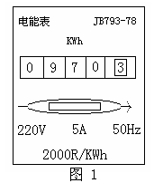
1、如图1是小强家电能表的面盘，其中，220V、5A 表示的物理意义是 2000R/ KW·h表示 ，在电路中，允许同时工作的用电器的最大功率为 ，如果在此电路中全部接“220V，60W”的白炽灯，最多能接 只，当这些灯泡都正常工作时，每天工作半小时共用去 电能，一个月后电能表的示数为 。
2、现在，不少家庭电路中都为空调铺设了专线，这们做的目的是为了防止家庭电路中因 而造成事故。 3、太阳能照明灯利用太阳能电池板供一只“12V，9W”的电子节能灯工作，这种照明灯正常发光时的电流是 ，它消耗的电能是由 转化而来，如果阳光照射太阳能电池板一天，电子节能灯可正常发光10h，太阳能电池板提供的电能是 。
4、将“220V，60W”和“220V，100W”的甲、乙两灯串联起来，接到220V的电路上，则甲、乙两灯的电压之比为 ，电流之比为 ，消耗的功率之比为 ， 较亮的灯为 ；将两灯并联接到220V的电路上，则甲、乙两灯的电压之比为 ，电流之比为 ，消耗的功率之比为 ，较亮的灯为 。
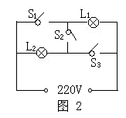
5、如图2所示的电路中，L1、L2分别为“220V，15W”和“220V，60W”的白炽灯泡，要使两灯都发光，且L1比L2亮，应闭合的开关为 ；要使L2比L1亮，应闭合的开关为 ；三个开关都闭合，将发生 现象。
6、电动机两端的电压是220V，线圈电阻是20 Ώ，工作电流是0.5A，则电动机消耗的功率是 W，电能转化为机械能的功率是 W。
7、全国各机关、企事业单位大约有1000万台计算机，平均每天开机时间为8小时，其余时间待机，开机时功率为300W，待机功率为开机功率的10％，一年按300个工作日计算，这些计算机待机耗电是 KW·h,电费按0.5元/ KW·h，这些电能需 钱。
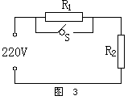
8、电饭煲工作时有两种工作状态，：一是加热状态，二是保温状态，如图3是电饭煲的工作电路图，其中R2是加热用的电阻，则当自动开关处于 状态时（填“断开或闭合），电饭煲处于加热状态；若电饭煲在保温状态时R2的电功率是加热状态时的电功率的1/4，则R1：R2= ；小明为了测这只电饭煲的实际功率，关闭了家中其它的用电器，这时标有3000 R/ KW·h的电能表面2min转了50转，则这只电饭煲的实际功率为 。
9、把“3V，1.5W”和“6V，4.5W”的两灯串联起来，它们两端允许加的最大电压为 ；若把它们并联起来，干路允许通过的最大电流为 。
10、1998年8月1日，广东省某县城发生了一起重大爆炸事故，烧坏房屋52人，死亡13人，经济损失达481万元，这起事故是由于县供销社生产门市电线严重老化，通电时产生火花，使库存火药爆炸引起的。本来，由橡胶或塑料制成的导线皮是用来绝缘的，但时间长了，线皮会老化变质，绝缘性能变差，甚至龟裂，线芯露出，通电时，电线之间会产生电火花，酿成火灾。
阅读上面的报道后，请回答下面的问题：
（1）造成这起重大爆炸事故的原因是： ；
（2）电线老化的具体物理含义是： ；
（3）你认为采取哪些措施可以较好地解决电线老化问题？
。
二、选择题（每小题2分，共20分）
1、许多家用电器都是利用电流的热效应工作的，下列事例中，不属于利用电流的热效应工作的是： （ ）
A、用电饭锅煮饭 B、用电热孵卵器孵小鸡
C、用电熨斗熨衣服 D、电视机的散热窗
2、“220V，100W”的日光灯、电风扇、电炉，正常工作时，在相同的时间内产生热量最多的是： （ ）
A、电风扇 B、日光灯 C、电炉 D、它们产生的热量一样多
3、甲灯标有“110V，15W”的字样，乙灯标有“110V，40W”字样，若把甲、乙两灯串联接在220V的电路中，则：（ ）
A、两灯均正常发光 B、甲灯将被烧坏
C、乙灯将被烧坏 D、两灯丝都将被烧坏
4、两段相同的电阻丝，由同一电源供电，它们并联时消耗的总功率是串联时的：（ ）
A、1/2 B、1/4 C、4倍 D、2倍
5、一个“220V，1000W”的电炉，接到110V的电源上使用，要求单位时间内产生的势热量不变，可采用的方法是：（ ）
A、将电炉丝截去1/2 B、将电炉丝截去1/4
C、将电炉丝对折后使用 D、将电炉丝三等分再并联使用
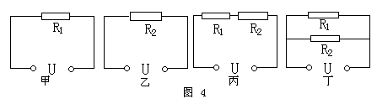
6、如图4所示的四个电路中，电源电压U相同，R1﹤R2，电路消耗的总功率由大到小的顺序是：（ ）

A、甲、乙、丙、丁 B、丁、丙、乙、甲
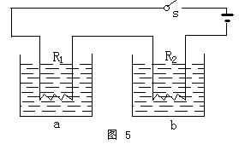
C、丁、甲、乙、丙 D、丙、乙甲、丁
7、如图5所示的相同容器中分别装有相同质量的水，水中的电阻丝分别为R1和R2，且R1﹥R2，则闭合开关S后，a,b容器中的水温上升较快的是：（ ）
A、a容器中的水 B、b容器中的水
C、a,b容器中的水温上升快慢一样快 D、无法判断
8、夏天在家里打开空调时，发现室内的灯光变暗，关于这个现象，下列说法中不正确的是（不考虑温度对电阻的影响） （ ）
A、进户线中的电流变大了 B、线路中的热损失变多了
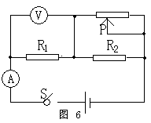
C、线路中的电阻变大了 D、灯两端的电压变小了
9、如图6所示的电路中，电源电压保持不变，闭全开关，变阻器的滑片P从左向右滑动的过程中：（ ）
A、电压表示数变大，电流表示数变小 B、电压表示数变小，电流表示数变大
C、R1消耗的功率变大 D、R2消耗的功率变大
10、甲、乙两只普通的照明灯，甲灯标有“220V，25W”，乙灯标有“220V，100W”的字样，下列说法中正确的是：（ ）
A、甲灯的实际功率一定是25W B、将乙灯接入110V电路中，它的实际功率为50W
C、两灯均正常发光时，乙灯消耗的电能较多
D、两灯均正常发光时，甲灯灯丝电阻较大

三、作图题（4分）
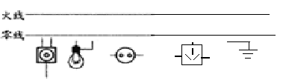

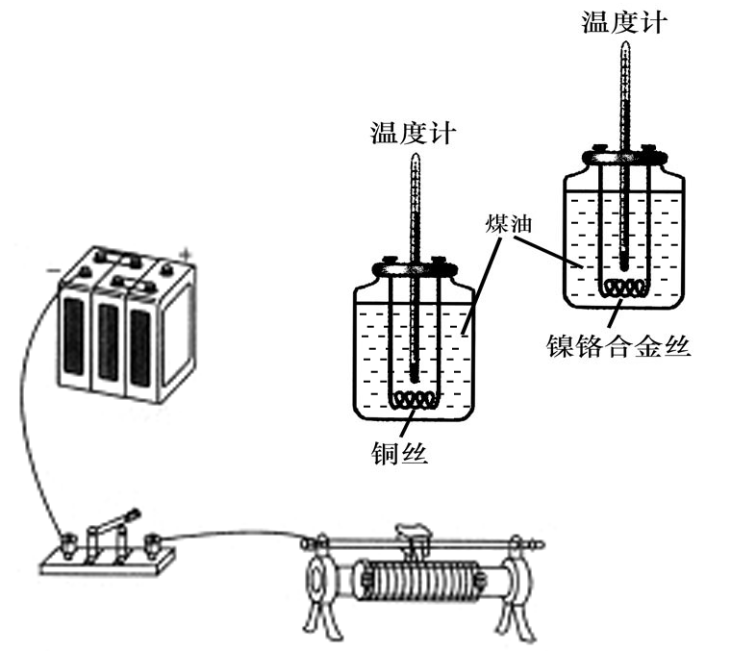
四、实验探究题（共5分）
图7
甲
乙

铜丝
镍铬合金丝

煤油
小明要用图7所示的实验器材探究电压一定时，电流热效应与电阻的关系。其中瓶内电阻丝的长度、粗细都相同。
(1)请你用笔画线代替导线，帮他把电路连接完整。
(2)电流产生热量的多少不易直接测量。因此，在这个实验中是通过 显示电流产生热量的多少的。象这种用能直接观测的量来显示不易直接观测的量的方法叫“转换法”。这种方法在物理学的研究中经常用到，请你列举一例：
(3)在这个实验中，除了控制电压一定外，还要控制的量有 。
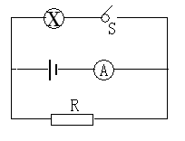
(4)在这个实验中，若两个电阻丝的通电时间相同，则 瓶内温度计的示数升高的多。

五、计算题（第1题6分，第2题7分，共9分）
1、把电阻R与额定电压为6V的电灯L组成如图所示的电路，当开关S断开时，电流表的示数为0.1A;当开关S闭合时,电流表的示数为0.5A,小灯泡的实际功率为1.92W。求：
（1）电源电压；
（2）通电1min电流通过电阻R做的功；
（3）电灯的额定功率。

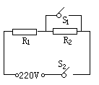
2、某中学为解决同学们的饮水问题，给每个班级配备了一台饮水机，如图所示是该类型饮水机的工作电路原理图。图中R1、R2是发热电阻，S1自动控制开关，S2是电源开关。当饮水机处于加热状态时，电路消耗的功率是500W；当饮水机处于保温状态时，电路消耗的功率是加热状态的1/50。
初三（3）班的李明同学对饮水机产生了浓厚的兴趣，她对本班饮水机工作情况做了如下统计：
饮水机平均每天通电时间为7.5小时；
饮水机平均每天加热和保温的时间之比为1：4；
炎热的夏天，该班平均每天喝1.5桶（约35L）纯净水。
据此，请你根据所学知识帮助李明同学解决以下几个问题：
说明开关S1、S2的通断与饮水机工作状态的关系，并计算电路中R1、R2的阻值；
该饮水机每天消耗的电能；
若每桶水8元，电价0.5元/度，则该班每天用于饮水的班费为多少元？

